**Syntax :**

SELECT FROM : ‘obat’

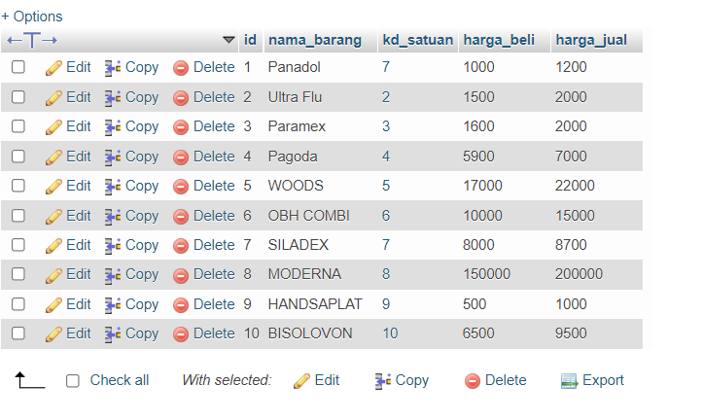

**Deskripsi** :

Menampilkan data id dan nama_barang kd satuan,harga beli,harga jual dari tabel obat

[SELECT](http://localhost/phpmyadmin/url.php?url=https://dev.mysql.com/doc/refman/8.0/en/select.html" \t "http://localhost/phpmyadmin/index.php?route=/table/mysql_doc) *FROM `obat` WHERE harga_beli > 500;

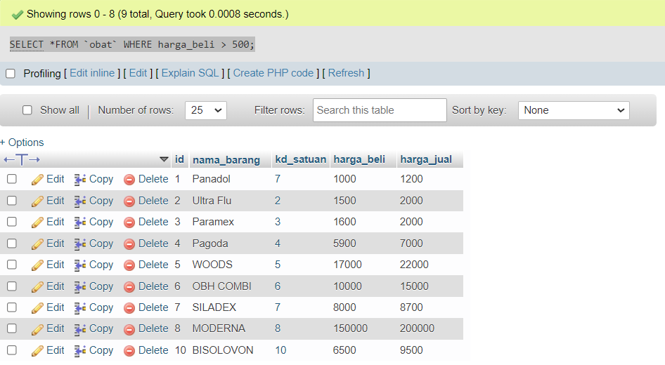

**Deskripsi** :

Menampilkan tabel harga beli lebih dari >500